|  |
| --- |
| МИНИСТЕРСТВО НАУКИ И ВЫСШЕГО ОБРАЗОВАНИЯ РОССИЙСКОЙ ФЕДЕРАЦИИ  федеральное государственное автономное образовательное учреждение высшего образования  «САНКТ-ПЕТЕРБУРГСКИЙ ГОСУДАРСТВЕННЫЙ УНИВЕРСИТЕТ  АЭРОКОСМИЧЕСКОГО ПРИБОРОСТРОЕНИЯ» |

КАФЕДРА 82

|  |  |  |  |  |
| --- | --- | --- | --- | --- |
| ПРАКТИЧЕСКАЯ РАБОТА  ЗАЩИЩЕНА С ОЦЕНКОЙ  Руководитель |  | | | |
| Канд. Тех. наук |  |  |  | А.Д. Килимова |
| должность, уч. степень, звание |  | подпись, дата |  | инициалы, фамилия |
|  |  |  |  |  |
|  |  |  |  |  |

ОТЧЕТ О ПРАКТИЧЕСКОЙ РАБОТЕ №4

«ВСПОМОГАТЕЛЬНЫЕ CRM-СИСТЕМЫ ДЛЯ РАБОТЫ ИНТЕРНЕТМАРКЕТОЛОГА»

по дисциплине: ИНФОРМАЦИОННЫЙ МАРКЕТИНГ

РАБОТУ ВЫПОЛНИЛ

|  |  |  |  |  |  |
| --- | --- | --- | --- | --- | --- |
| СТУДЕНТ ГР. № | 8026 |  | 31.05.2023 |  | И.Н. Воронин |
|  |  |  | подпись, дата |  | инициалы, фамилия |

Санкт – Петербург 2023

## Организация

Для разработки маркетинговой стратегии выбрана подкаст студия под названием «MSGCast». Сферой деятельности нашей организации является медиа. Мы можем предоставлять обширные рекламные услуги для представителей многих секторов экономики, компаний самых различных направленностей, начиная от IT сферы, заканчивая подкастами про бьюти-сферу. Конечно продвижение наших идей будет происходить через сеть интернет, при помощи сайта и рекламы от других компаний, в который будет встроен внутренний плеер и будет осуществлена возможность перехода на видеохостинг YouTube.

MSGCast требуется CRM система, способная обработать заявки заказчиков, хранить базу данных с ними и взаимодействовать с сайтом. Также необходимо тщательно отслеживать путь взаимоотношений с клиентом на всём пути сотрудничества, а также вести статистику увеличения количества клиентов, чтобы понимать точно что улучшить и в какой момент масштабироваться.

## Схема CRM-системы

Customer Relationship Management переводится как «управление отношениями с клиентами». Это подход, при котором бизнес строится вокруг покупателя и его потребностей. CRM-система поддерживает множество функций помимо хранения информации: планирование и контроль задач, автоматизация и анализ продаж, запуск маркетинговых мероприятий.

Для организации продаж медиа-сферы в нашем случае – созданию подкастов мы предлагаем использовать CRM-систему, схема которой показана ниже.

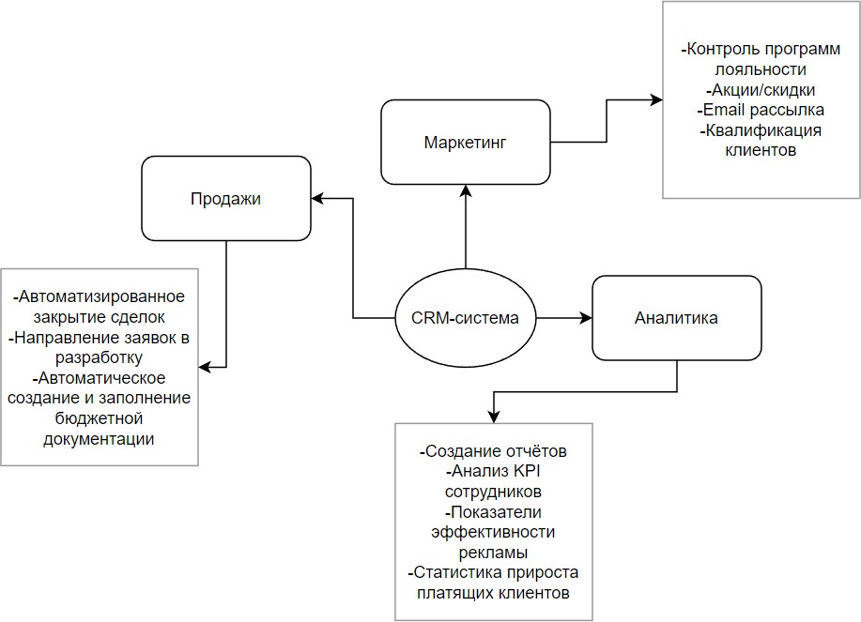

Структура данной схемы включает в себя три основных направления, важных для нашей компании в организации CRM-системы.

Маркетинг:

* Контроль программ лояльности

В какой-то момент программы лояльности могут наносить вред и нести убытки, или наоборот показывать хорошие результаты, эти показатели важно контролировать

* Акции/Скидки

Для акций и скидок тоже необходим контроль с момента ввода, до окончания, по ним также можно узнавать боли нашей целевой аудитории

* Email-рассылка

Для связи с корпоративным/постоянными/новыми клиентами, нам обязательно нужно будет информировать их обо всех нововведениях или изменениях в работе, а также чтобы связываться с ними и периодически напоминать, что мы ждём от них новых заказов

* Квалификация клиентов

Примерно 50% потенциальных клиентов не являются целевой аудиторией. Поэтому нам обязательно выбирать, которые их них наиболее ценны для нашей компании

Продажи:

* Автоматизированное закрытие сделок
* Упрощает работу менеджерам и экономит деньги
* Направление заявок в разработку
* После оплаты мы должны немедленно приступить к продумыванию продукта и разработке
* Автоматическое создание и заполнение документации Экономит время сотрудникам бухгалтерии и так же экономит бюджет Аналитика:
* Создание отчётов

Экономит время на создание ежеквартального отчёта

* Показатели KPI сотрудников

Позволяет понять, какие сотрудники наиболее эффективны, а какие нет

* Показатели эффективности рекламы

Немаловажный фактор для продвижения нашей комапнии в интернете, за ним необходимо наблюдать в динамике

* Статистика прироста платящих клиентов

Важнейший показатель прироста платящих клиентов, показывает нашу эффективность и, если прирост будет отрицательным, надо будет вносить серьезные изменения в работу

# Поможет уснуть, если таблетки уже не помогают…..

Страдаешь от бессонницы?



# Какая милая девушка!

Интересно, что она слушает……



**Всего за час прослушивания твое сознание перевернется…**

Такого ты точно нигде не слышал



# Двойник Марго Робби раскрыла тайну всех девушек…



## ОНА УСЛЫШАЛА ЭТОТ ВЫПУСК И ОБАЛДЕЛА…



**ДЛЯ ВАС НОВОЕ ГОЛОСОВОЕ СООБЩЕНИЕ**

Сообщение, которое поменяет вашу жизнь



## ПСИХОЛОГИ БОЛЬШЕ БУДУТ НЕ НУЖНЫ!

Как жаль, что вы не знали об этом раньше…

## ДЕЛАЕМ ПОДКАСТЫ ИМЕННО ДЛЯ ВАС

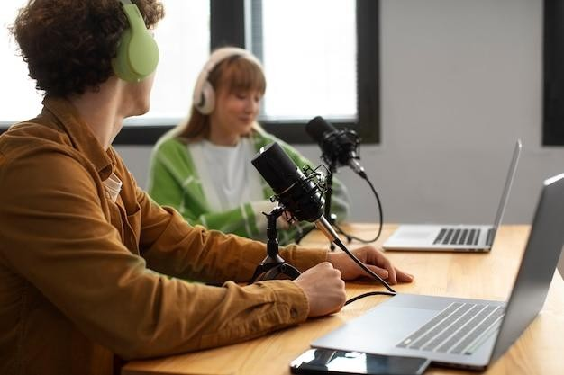Создайте свой вместе с нами!

## ЗАПИШЕМ ВАС ЗДЕСЬ ЗА СМЕШНЫЕ ДЕНЬГИ…



**ЗАПИШИТЕ СВОЙ ПЕРВЫЙ ПОДКАСТ**

Мы открылись только что, однако с нами уже сотрудничает Янд…